МИНИСТЕРСТВО ТРАНСПОРТА
РОССИЙСКОЙ ФЕДЕРАЦИИ
ФЕДЕРАЛЬНОЕ ГОСУДАРСТВЕННОЕ
АВТОНОМНОЕ ОБРАЗОВАТЕЛЬНОЕ
УЧРЕЖДЕНИЕ ВЫСШЕГО
ОБРАЗОВАНИЯ
“РОССИЙСКИЙ УНИВЕРСИТЕТ
ТРАНСПОРТА” (МИИТ)

Институт транспортной техники и систем
управления
(ИТТСУ)

Кафедра “Управление и защита информации”

Тема: “Лабораторная работа №1”

Вариант 17

Выполнил студент группы ТКИ-542
Павлючков Д. Д.
Специальность 10.05.01 “Компьютерная безопасность”
Преподаватель: к.т.н. Сафронов А. И.

Москва
2025
- Цель работы:
Создать сайт-визитку, используя только гипертекстовую разметку (HTML).

- Формулировка задачи:
Создать сайт-визитку, используя только гипертекстовую разметку (HTML).

Применение каскадной таблицы стилей (CSS) в работе – не требуется.

Применение сценариев (JS) в работе – принципиально не требуется.

Проиллюстрировать схему работы сайта-визитки, рассматривая функционирование браузерной страницы как простой технологический процесс (ТП) по протоколу передачи гипертекста (http://). В качестве нотации для описания ТП принять любую, но единую для рабочего коллектива (либо Сети Петри, либо BPMN, либо DFD, либо EPC, либо UML и т.п.).

Связка с протоколом передачи файлов (ftp://) в работе – принципиально не требуется.

Связка с почтовой директивой (mailto:) в работе – обязательна.

Базовая структура отчёта по работе: 1. Цель работы. 2. Формулировка задачи. 3. Содержательная часть (Модель ТП + разметка [HTML] + результат отображения в браузере [скриншоты] соответствующими подпунктами). 4. Вывод.

Техническое задание:
– назвать рабочий файл index_[Familia_I_O].html, где [Familia_I_O] – авторские фамилия и инициалы, записанные латиницей;
– разметить страницу согласно макету, заданному по варианту индивидуального задания.

Комплектность сдачи работы на проверку:
– отчёт в файле *.docx;
– результат разметки *.htm или *.html;
– использованные иллюстрации (*.jpg, *.png, *.gif, *.svg и т.п.).

- Вариант задания:

На Рисунке 1 приведён вариант задания:
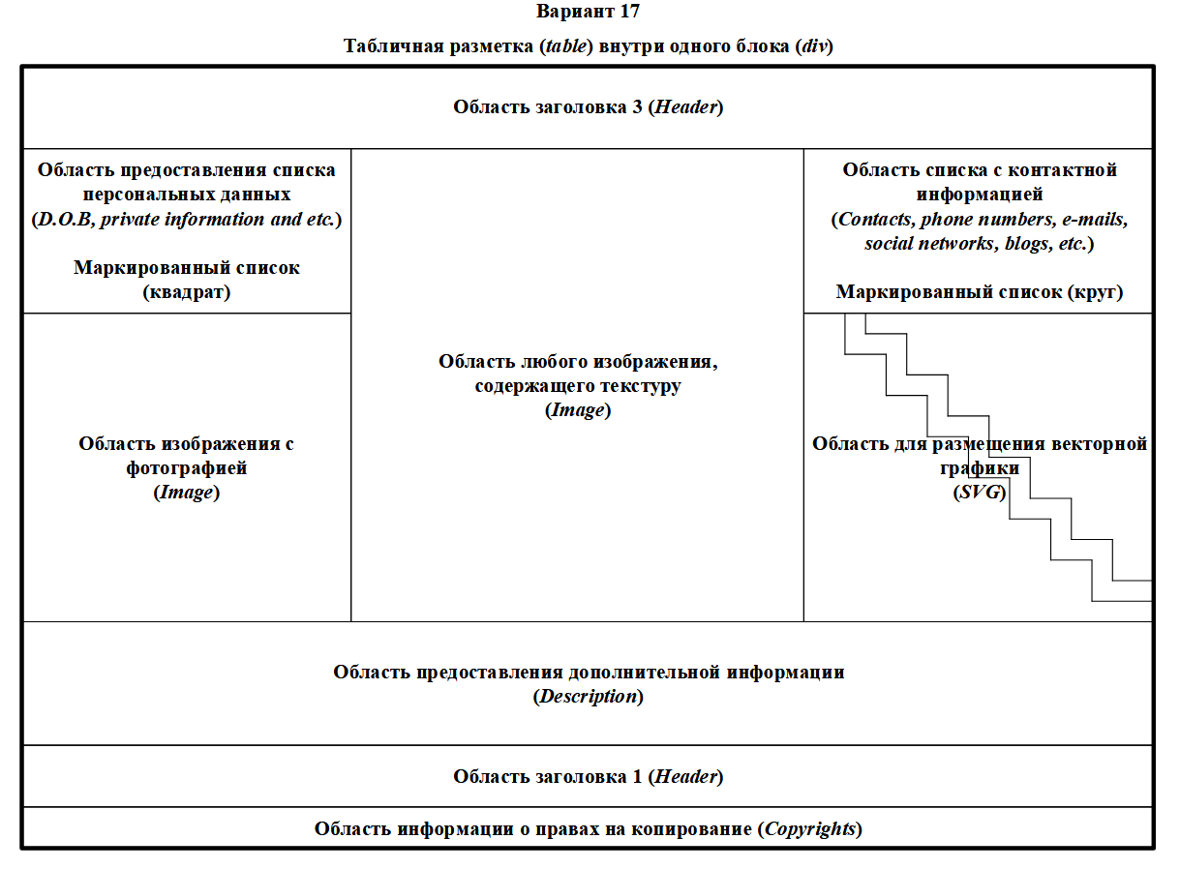
Рисунок 1 – Вариант задания

- Сеть Петри – схема ситуации
На Рисунке 2 представлена сеть Петри для взаимодействия с сайтом.
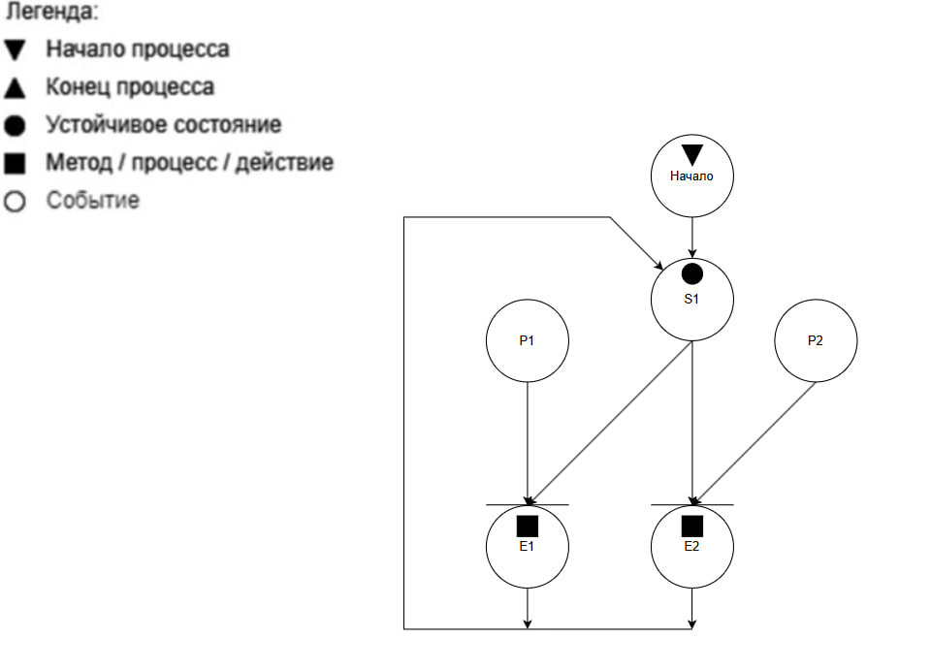
Рисунок 2 – Сеть Петри
Данная сеть Петри моделирует процесс доступа к сайту-визитке через HTTP протокол:
Состояние:
- s1 – веб-страница загружена и ожидает действий пользователя

Действия:
- e1 – переход по ссылке в приложение для звонков
- e2 – переход по ссылке в почтовое приложение

События:
- p1 – нажата ссылка «Телефон»
- p2 – нажата ссылка «Email»

- Ход работы:
Листинг программного обеспечения:
<!DOCTYPE html>
<head>
<title>17_[Pavlyuchkov_D_D]</title>
</head>
<body>
<div>
<table border=5 cellspacing=0 cellpadding=0>
<tr>
<th colspan=3>
<h3>Лабораторная работа 1</h3>
</th>
</tr>
<tr>
<td>
<ul type=square>
<li>ФИО: Павлючков Даниил Дмитриевич</li>
<li>Дата рождения: 23.02.2003</li>
<li>Город: Москва</li>
</ul>
</td>
<td rowspan=2>
<img src="test2.jpg">
</td>
<td>
<ul type=circle>
]<li>Телефон:<a href="tel:+79991234567"> +7 (999) 123-45-67</a></li>
<li>Email:<a href="mailto:example@mail.ru"> example@mail.ru</li>
</ul>
</td>
</tr>
<tr>
<td>
<img src="test.jpg">
</td>
<td align=left valign=top>
<svg width="250" height="250" viewBox="0 0 250 250">
<polyline points="20,0 20,30 50,30 50,60 80,60 80,90 110,90 110,120 140,120 140,150 170,150 170,180 200,180 200,210 230,210 230,240 260,240 260,270"
stroke="black"
stroke-width=1
fill="none"/>

<polyline points="40,0 40,10 70,10 70,40 100,40 100,70 130,70 130,100 160,100 160,130 190,130 190,160 220,160 220,190 250,190 250,220 280,220 280,250"
stroke="black"
stroke-width=1
fill="none"/>
</svg>
</td>
</tr>
<tr>
<td colspan=3 align=center>
<p>Данная веб-страница сделана с целью выполнения задания 1</p>
</td>
</tr>
<tr>
<td colspan=3 align=center>
<h1>Лабораторная работа 1</h1>
</td>
</tr>
<tr>
<td colspan=3 align=center>
<footer>
&copy; 2025. Все права защищены.
</footer>
</td>
</tr>
</table>
</div>
</body>
</html>

Отображение данной html страницы в браузере:
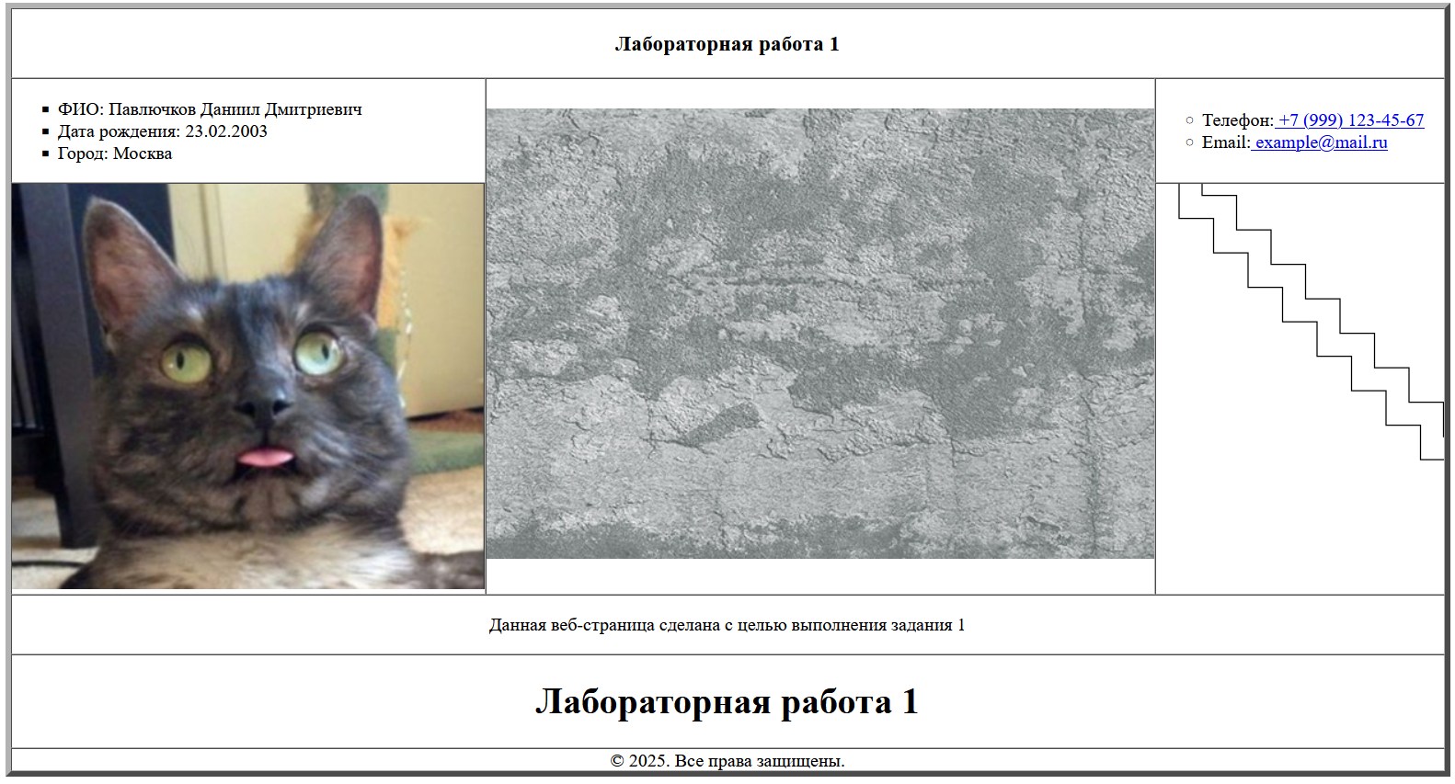
Рисунок 3 – Отображение данной html страницы в веб-браузере

Вывод: В рамках данной работы был разработан статический веб-сайт с использованием языка разметки HTML. Были освоены базовые принципы структурирования веб-страниц, работы с текстом, изображениями, ссылками и таблицами. Результатом является функционирующий HTML-документ, который корректно отображается в веб-браузере.

